**中山市中丽环境服务有限公司**

**自行监测方案**

[**中山市中丽环境服务有限公司**](http://permit.mee.gov.cn/permitExt/syssb/ckxm/javascript:zxtb('XZXKTYPE_A','%E6%9A%82%E5%AD%98','card1','f46e4cf6d4f74b549b6b1bdffb39946c','readonly'))

**2020年5月13日**

**1、企业基本情况**

企业名称：中山市中丽环境服务有限公司

法人代表：黄柏枝

所属行业：污水处理及其再生利用

生产周期：8760小时/年

地址：中山市三角镇高平工业区织染小区

联系人：黄柏枝

联系电话：13326926667

经营范围：投资环保设备生产项目；承接环保工程；收集洗染、印刷、印花、喷漆等废水。

是否委托监测机构：是

产品规模、生产工艺及产排污情况

产品规模：收集中山范围内各类工业废水400吨/天。。

废水处理工艺

运输槽车

研磨废水收集池

水性印刷、洗染废水、水帘柜废水池

混凝反应池斜板沉淀池

混凝反应池

油性印刷、油墨废水池

一体化酸洗池

酸洗磷化废水、预处理废水收集池

pH调整池

高级氧化池

混凝反应池

斜板沉淀池

清水池

备用水池

批式处理池

排至高平织染水处理有限公司

处理工艺流程

产排污情况

1个进水总口，1个废水总排放口，1个废气排放口（FQ-21210），以及无组织废气。

**废水**

废水污染源：①生活废水；②生活污水

**（1）生产废水**

本公司收运中山范围内的工业废水400吨/日，包括印花印刷废水150吨/日，洗染废水30吨/日，喷漆废水100吨/日，酸洗磷化等表面处理废水100吨/日。废水经过预处理后排到高平织染水处理有限公司。

**（2）生活污水**

本公司的生活污水经三级化粪池处理后排至高平织染水处理有限公司处理。

**（3）进水总口**

本公司收运中山范围内的工业废水400吨/日，废水通过总进水口排入污水处理系统内。

**废气**

废水处理过程中所产生的恶臭，主要为臭气浓度、氨气、硫化氢，收集后经等离子光解+活性炭吸附处理后高空排放。

1. **监测内容**

**2.1 监测点位布设**

全公司污染源监测点位、监测因子及监测频次见下表。（附全公司平面布置及监测点位分布图）。

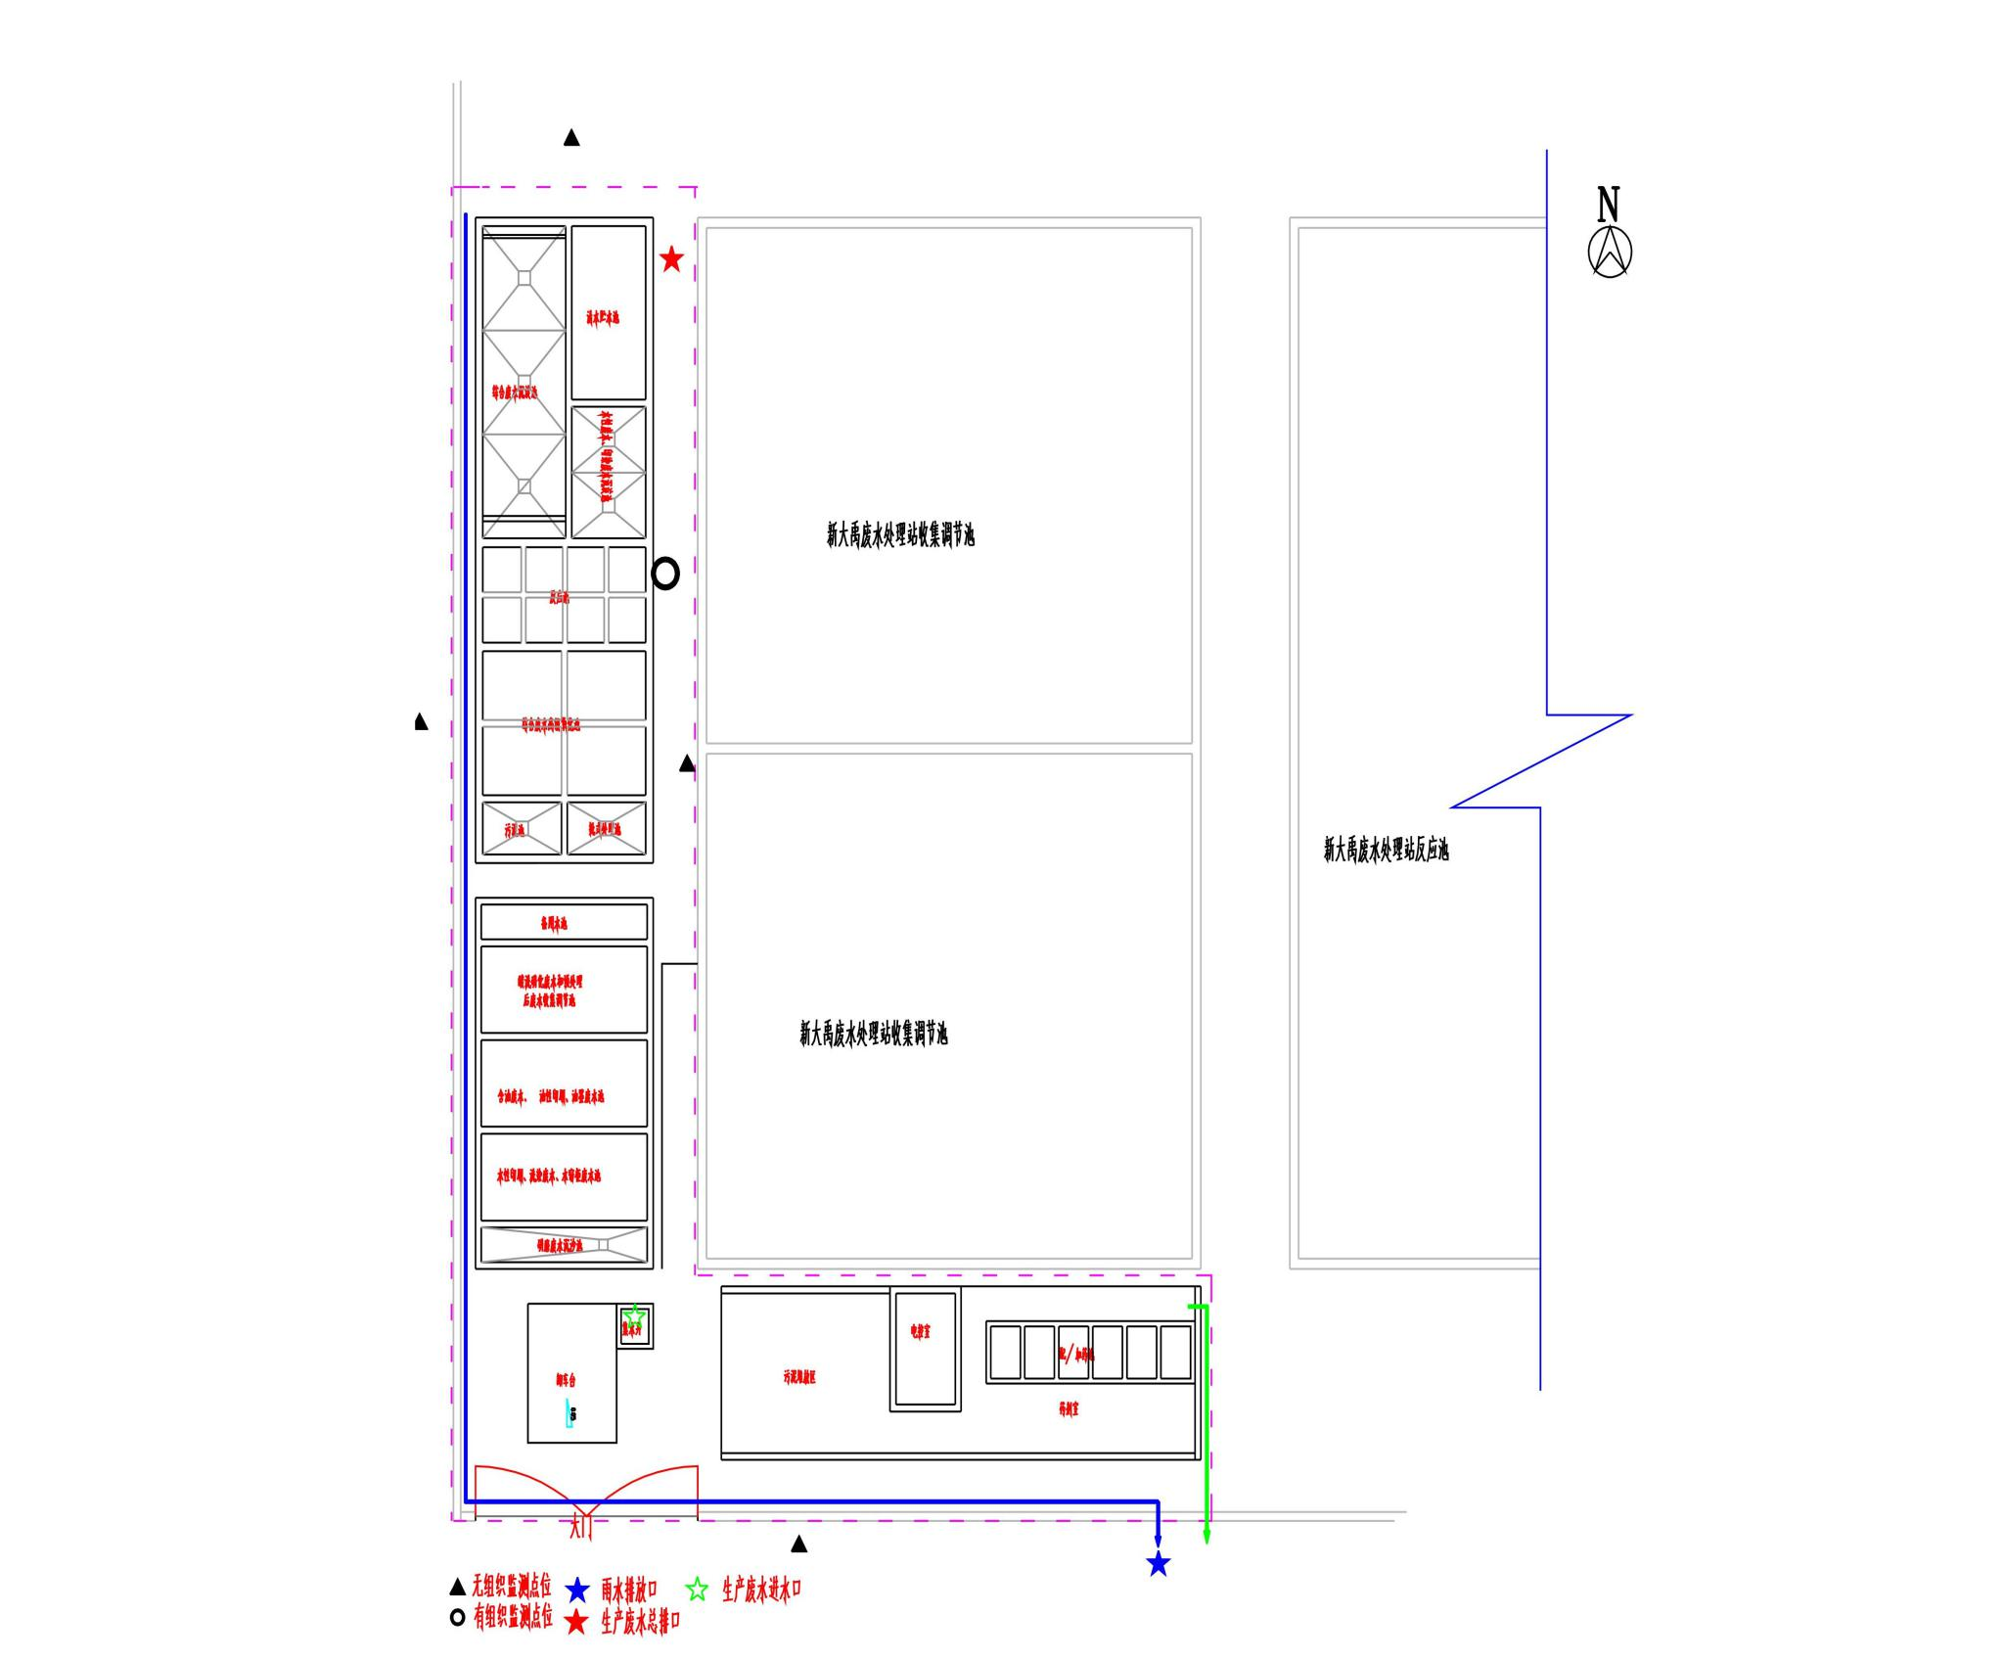

监测点位分布图

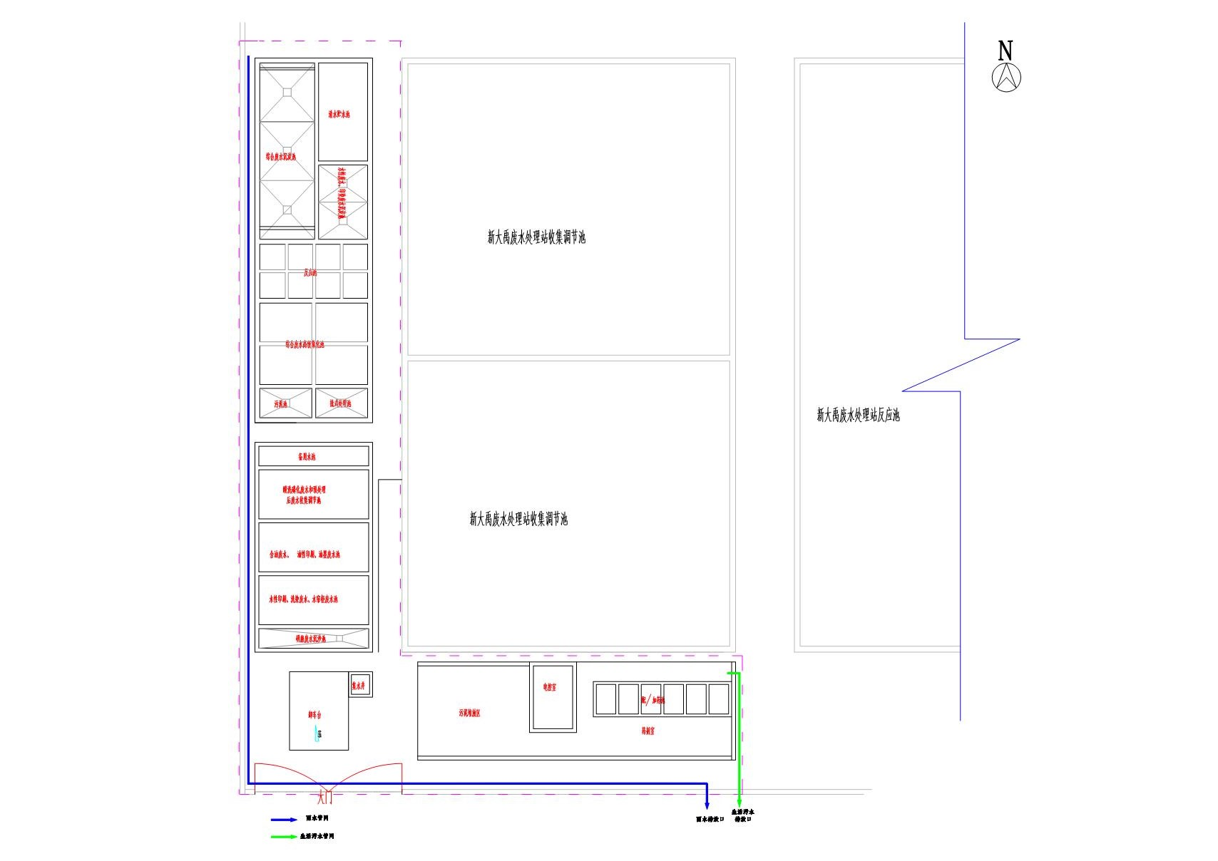

公司平面布置图

表1  全厂污染源点位布设

| **污染源类型** | **排污口编号** | **排污口类型** | **排污口位置** | 检测位置分布 | **监测因子** | **样品个数** | **监测方式** | **监测频次** | **备注** |
| --- | --- | --- | --- | --- | --- | --- | --- | --- | --- |
| **经纬度** |
| 废气 | FQ-21210 | 废气排放口 | 113度 26分43.44秒  22度 42分 40.72秒 | 烟囱高度：15米  监测孔距地面：4.0米 | 臭气浓度、氨气、硫化氢 | 非连续采样至少3个 | ② | 每半年1次 | 委托第三方有资质的检（监）测机构代其开展自行监测 |
| 上风向 | 厂界 | / | / | 臭气浓度、氨气、硫化氢 | 氨气、硫化氢（至少1个）、臭气浓度（至少3个） | ② | 每半年1次 |
| 下风向 | 厂界 | / | / | 臭气浓度、氨气、硫化氢 |
| 下风向 | 厂界 | / | / | 臭气浓度、氨气、硫化氢 |
| 下风向 | 厂界 | / | / | 臭气浓度、氨气、硫化氢 |
| 进水 | JS001 | 进水总管 | 113度 26分43.44秒  22度 42分 40.72秒 | / | 化学需氧量、氨氮、流量 | 瞬时采样 至少3个瞬时样 | **①** | **连续检测** | 当自动检测仪器故障时，采用手工监测，进水流量、化学需氧量、氨氮监测频次为：每6小时一次；总氮、总磷监测频次为：每日一次。 |
| 总氮、总磷 | 瞬时采样 至少3个瞬时样 | **②** | **每日1次** |
| 雨水 | YS001 | 雨水排放口 | 113度 26分43.44秒  22度 42分 40.72秒 | / | pH、悬浮物、COD、氨氮 | 瞬时采样 至少1个瞬时样 | ② | 下雨期间每日1次 |  |
| 噪声 | 厂界外南面 | -- | / | / | 等效连续A声级 | / | ② | 每季度昼夜一次 |  |
| 厂界外西面 | -- | / | / | 等效连续A声级 | / | ② |

注：（1）监测方式是指①“自动监测”、②“手工监测”、③“手工监测与自动监测相结合

**2.2 监测时间及工况记录**

记录每次开展自行监测的时间，以及开展自行监测时的生产工况。

**2.3 监测分析方法、依据和仪器**

废气以及噪声污染因子将委托有资质的检测机构进行检测，监测分析方法、依据及仪器见下表。

表2  监测分析方法、依据和仪器

|  |  |  |  |  |  |  |  |
| --- | --- | --- | --- | --- | --- | --- | --- |
| **监测因子** | | **监测分析方法** | **来源依据** | **检出限** | **监测仪器名称** | **采样方法** | **保存方法** |
| 废气 | 臭气浓度 | 空气质量 恶臭的测定 三点比较式臭袋法GB T 14675-1993 | 排放标准 | 10 | 三点比较式臭袋法 | HJ/T 397  GB T 14675-1993  HJ905-2017 | 采样时打开采样瓶塞，使样品气体充入采样瓶内至常压后盖好瓶塞，避光运回实验室，24小时内测定 |
| 氨气 | 空气和废气 氨的测定 纳氏试剂分光光度法 HJ533-2009 | 排放标准 | 0.01mg/m3 | 可见分光光度计  VIS-723N | HJ/T 397  HJ533-2009 | 采样后尽快分析，若不能立即分析，2℃～5℃可保存7天。 |
| 硫化氢 | 空气质量 硫化氢 甲硫醇甲硫醚二甲二硫的测定 气相色谱法 GB/T14678-1993 | 排放标准 | 0.001mg/m3 | 气相色谱仪 | HJ/T 397  GB/T14678-1993 | 采样时打开采样瓶塞，使样品气体充入采样瓶内至常压后盖好瓶塞，避光运回实验室，24小时内测定 |
| 无组织废气 | 臭气浓度 | 空气质量 恶臭的测定 三点比较式臭袋法GB T 14675-1993 | 排放标准 | 10 | 排放标准 | HJ/T 55  GB T 14675-1993  HJ905-2017 | 采样时打开采样瓶寒，使样品气体充入采样瓶内至常压后盖好瓶塞，避光运回实验室，24小时内测定 |
| 氨气 | 空气和废气 氨的测定 纳氏试剂分光光度法 HJ533-2009 | 排放标准 | 0.01mg/m3 | 排放标准 | HJ/T 55  HJ533-2009 | 采样后尽快分析，若不能立即分析，2℃～5℃可保存7天。 |
| 硫化氢 | 空气质量 硫化氢 甲硫醇甲硫醚二甲二硫的测定 气相色谱法 GB/T14678-1993 | 排放标准 | 0.001mg/m3 | 排放标准 | HJ/T 55  GB/T14678-1993 | 采样时打开采样瓶寒，使样品气体充入采样瓶内至常压后盖好瓶塞，避光运回实验室，24小时内测定 |
| 废水 | 流量 | 流量计 | / | / | 流量计 | HJ/T 353 | / |
| pH值 | 水质 pH值的测定 玻璃电极法GB/T6920-1986 | / | 0.01pH | 便携式pH计 | HJ/T91.1-2019  GB/T6920-1986 | 最好现场测定。否则，应在采样后把样品保持在0～4℃，并在采样后6b之内进行测定。 |
| 化学需氧量 | 水质 化学需氧量的测定 重铬酸盐法HJ828-2017 | / | 4mg/L | 滴定管 | HJ/T91.1-2019  HJ828-2017 | 采集水样的体积不得少于100ml。采集的水样应置于玻璃瓶中，并尽快分析。如不能立即分析时，应加入硫酸至pH＜2，置于4C下保存，保存时间不超过5d |
| 总氮 | 水质 总氮的测定 气相分子吸收光谱法 HJ/T 199-2005 | / | 0.03mg/L | 气相分子吸收光谱仪 | HJ/T 91.1  HJ/T 199-2005 | 采样前用水清洗所有接触样品的器皿。将样品采集于聚乙烯或玻璃瓶中，加硫酸酸化至pH≤2，常温下可保存7d。或采集于聚乙烯瓶中，于-20℃下冷冻，可保存1个月 |
| 总磷 | 水质 总磷的测定 钼酸铵分光光度法 GB11893-1989 | / | 0.005mg/L | 分光光度计 | HJ/T 91.1  HJ 671-2013 | 采集后应立即加入硫酸(5.1)至pH≤2，常温可保存24h。可于-20℃冷冻，保存期1个月。注:含磷量较少的样品(总磷浓度≤0.ImgL)，不宜用聚乙烯瓶贮存，冷冻保存状态除外 |
| 悬浮物 | 水质 悬浮物的测定 重量法GB/T11901-1989 | / | 4mg/L | 万分之一天平 | HJ/T91.1-2019  GB/T11901-1989 | 采集的水样应尽快分析测定。如需放置，应贮存在4℃冷藏箱中，但最长不得超过七天。注:不能加入任何保护剂，以防破坏物质在固、液间的分配平衡。 |
| 氨氮 | 水质 氨氮的测定 流动注射-水杨酸分光光度法HJ 666-2013 | / | 0.01mg/L | 紫外可见分光光度计 | HJ/T91.1-2019  HJ 666-2013 | 样品采集在聚乙烯或玻璃瓶内，应尽快分析。若需保存，应加硫酸(5.1)至plH＜2，5℃以下冷藏可保存7d:酸化样品分析前应将pH值调至中性。 |
| 噪声 | 等效连续A声级 | 工业企业厂界环境噪声排放标准GB 12348-2008 | / | 24dB（A） | 多功能声级计 | / | / |

**2.4监测质量保证措施**

公司的废气以及噪声污染因子将委托具备相应检测能力资质的检测公司进行检测。

a监测人员持证上岗，监测仪器按规定每年检定、检验合格，并在有效期内。

b废气采样分析系统在采样前进行气路检查、流量校准，保证整个采样过程中分析系统的气密性和计量准确性。

c采样及样品的保存方法符合相关标准要求，实验室分析过程加不少于10%的平行样；对可以得到标准样品或质量控制样品的项目，在分析的同时做10%质控样品分析；对无标准样品或质控样品的项目，且可进行加标回收测试的，在分析的同时做10%加标回收样品分析。

d监测报告严格执行三级审核制度。第一级审核为：采样人员之间/分析人员之间的互校；第二级为：报告审核人员的审核；第三级为：授权签字人审核。第一级互校后，校核人应在原始记录上签名，第二、三级审核后应该在检测报告上签名。保证数据完整、准确。

e监测数据记录、整理、存档：监测结果按照纸质储存和电子化储存两种形式同步管理，保存期限不少于三年。2、纸质报告存放于保护袋、卷夹或保护盒中，专人保存于专门的档案保存地点，并由相关人员签字。档案保存采取防光、防热、防潮、防细菌及防污染等措施。纸质类档案如有破损随时修补。3、电子报告保存于专门存贮设备中，并保留备份数据。存贮设备由专人负责管理，定期进行维护。电子台账根据地方环境保护主管部门管理要求定期上传，纸质报告由单位留存备查。

**3、执行标准**

各污染因子排放标准限值见下表。

表3  各污染因子排放标准限值

|  |  |  |  |  |  |
| --- | --- | --- | --- | --- | --- |
| **污染物类别** | **监测点位** | **监测因子** | **执行标准** | **标准限值** | **单位** |
| 废气 | 废气排放口 | 臭气浓度 | GB 14554-93 | 2000 | / |
| 氨气 | GB 14554-93 | 4.9 | kg/h |
| 硫化氢 | GB 14554-93 | 0.33 | kg/h |
| 无组织废气 | 厂界 | 臭气浓度 | GB 14554-93 | 20 | / |
| 氨气 | GB 14554-93 | 1.5 | mg/Nm3 |
| 硫化氢 | GB 14554-93 | 0.06 | mg/Nm3 |
| 厂界噪声 | 厂界外西面 | 等效连续A声级 | GB12348-2008 | 昼间65  夜间55 | dB(A) |
| 厂界外南面 |

**4、监测结果的公开**

**4.1 监测结果的公开时限**

1.企业基础信息随监测数据一并公开。

2.噪声为每季度分布的监测因子，每个季度委托有资质的第三方单位检测，检测数据在收到检测报告后次日公布。

3.废气臭气浓度、氨气、硫化氢则为每半年度公布的监测因子，每年度委托有资质的第三方单位检测，检测数据在收到检测报告后次日公布。

4.雨水排放口悬浮物、化学需氧量、pH、氨氮监测因子在下雨期间按日监测，监测数据于次日公布。

**4.2 监测结果的公开方式**

全国污染源监测信息管理与共享平台（http://123.127.175.61:6375/eap/Loginout.action）

广东省排污单位自行监测信息公开平台

<http://123.127.175.61:6375/eap/hb/homeHb/home_qyjcxx.jsp?id=440000&amp;model=1&nsukey=Uy%2FiGwyJvNPkFZJPq%2BgcAifcN2jqVL75SGwD4fXtfTEfKMbvXJ%2F5N%2Fjpk%2FGXn7eyx3jyK3lCHidMmUbc02KD7sJowWAF1gtetWyyT0mc2mwduqkbJksKkc%2FWNC2zNDj2LeurvAvi9RXBr3fuHIo2pY0nOJIFKIzRTL230JeG0Xk%2BP48lAkmGGklRtVJx9nH7UCgcV6TU2NRG7uuqINhI8w%3D%3D>

**5、监测方案的实施**

本监测方案于领取国家排污许可证后开始执行。